- Montar uma lista com o nome, sexo, data de nascimento e parentesco dos dependentes de cada
empregado do sexo feminino, além do nome, SSN e Sexo do empregado.
π empregado.pnome, empregado.sexo, empregado.datanasc, empregado.ssn, dependente.parentesco
(σ empregado.pnome = dependente.nome_dependente ∧ empregado.sexo = 'F'
(empregado ⨝ empregado.ssn = dependente.essn dependente))

Mostre como ficaram as relações intermediárias.
Aplicação da Junção (⨝)
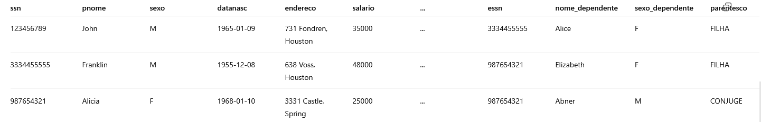
Aplicação da Seleção (σ)
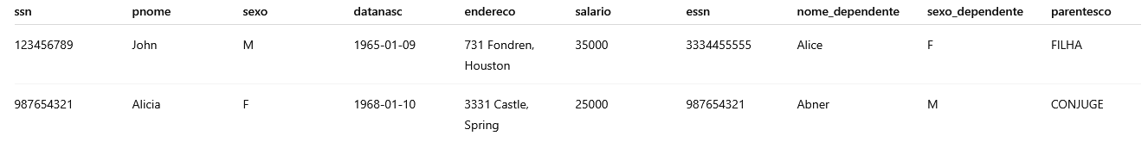
Aplicação da Projeção (π)
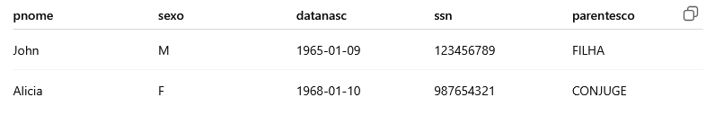

Listar a SSN de todos os empregados do departamento 5 e os SSN‟s dos empregados que são
supervisores diretos de algum empregado do departamento 5.

π empregado.ssn, empregado.superssn (σ empregado.ssn = departamento.gerssn ∧ departamento.dnumero = 5( empregado ⨝ empregado.ssn = departamento.gerssn departamento ∧

